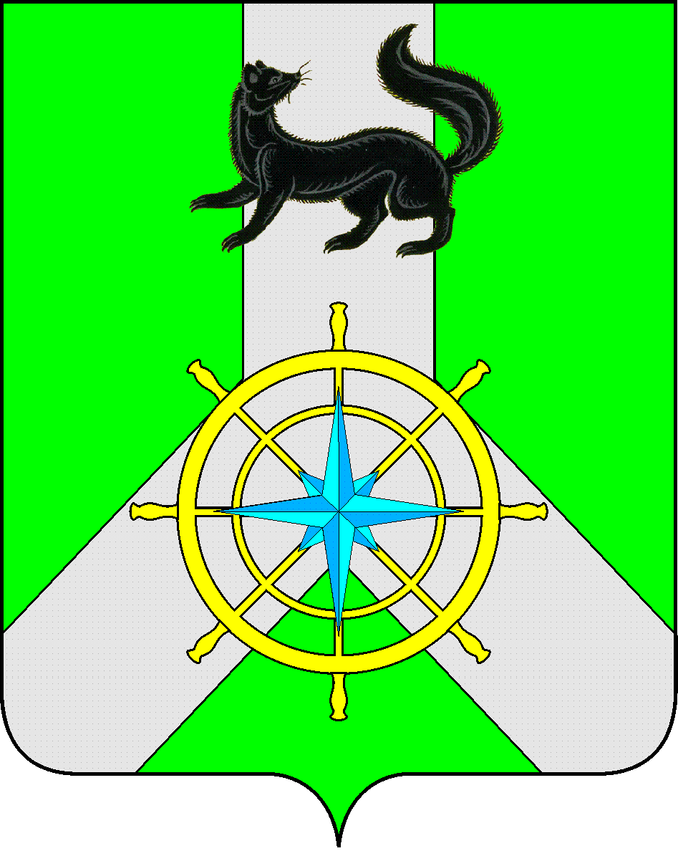
Р О С С И Й С К А Я Ф Е Д Е Р А Ц И Я

И Р К У Т С К А Я О Б Л А С Т Ь

К И Р Е Н С К И Й М У Н И Ц И П А Л Ь Н Ы Й Р А Й О Н

А Д М И Н И С Т Р А Ц И Я

П О С Т А Н О В Л Е Н И Е

от 12 января 2024 г. |  | № 3
 | г.Киренск

Об антитеррористической комиссии
администрации Киренского
муниципального района

В соответствии с Указом Президента Российской Федерации от 15 февраля 2006 г. № 116 «О мерах по противодействию терроризму», Федеральным законом от 25 июля 2002 года № 114-ФЗ «О противодействии экстремистской деятельности», Федеральным законом от 06 марта 2006 г. № 35-ФЗ «О противодействии терроризму», рекомендациями антитеррористической комиссии в Иркутской области от 28 августа 2018 года, ст. 39, 55 Устава муниципального образования Киренский район, в целях совершенствования системы профилактики терроризма и экстремизма, минимизации и ликвидации последствий их проявлений на территории Киренского района, администрация Киренского муниципального района

П О С Т А Н О В Л Я ЕТ:

1.Утвердить состав антитеррористической комиссии администрации Киренского муниципального района (далее – АТК), согласно приложению № 1.
2. Утвердить План работы АТК на 2024 год, согласно приложению № 2.
3. Постановление администрации Киренского муниципального района от 14 января 2021 года № 11 «Об антитеррористической комиссии администрации Киренского муниципального района» считать утратившим силу.
4. Контроль за исполнением данного постановления возложить на заместителя мэра, председателя Комитета по имуществу и ЖКХ.

И.о. главы администрации А.В. Воробьев

Согласовано:

Заместитель мэра, председатель
Комитета по имуществу и ЖКХ И.А. Кравченко

Подготовил:
Начальник отдела ГО и ЧС Комитета по имуществу
и ЖКХ администрации
Киренского муниципального района
Залуцкий Е. В., тел. 4-30-87

Лист рассылки

- Отдел ГО и ЧС Комитета по имуществу и ЖКХ администрации Киренского муниципального района – 1 экз.

Приложение № 1
Утверждено
постановлением администрации Киренского
муниципального района
от 12.01.2024г. г. № 3

Состав
антитеррористической комиссии администрации
Киренского муниципального района

№ п/п | ФИО | Должность
1. | Свистелин Кирилл Викторович | Мэр Киренского района, председатель комиссии
2. | Воробьев Александр Викторович | Первый заместитель мэра, председатель комитета по социальным вопросам, заместитель председателя комиссии
3. | Кравченко Игорь Анатольевич | Заместитель мэра, председатель Комитета по имуществу и ЖКХ, заместитель председателя комиссии
4. | Фарков Александр Валерьевич | Ведущий специалист отдела ГО и ЧС Комитета по имуществу и ЖКХ администрации Киренского района, секретарь комиссии
Члены комиссии:
5. | Залуцкий Евгений Витальевич | Начальник отдела ГО и ЧС администрации Киренского района
6. | Рогачков Сергей Александрович | Начальник МО МВД России «Киренский»
7. | Малков Дмитрий Анатольевич | Начальник 39 ПСЧ (1 разряда, по охране г.Киренска) 1 ПСО ФПС ГУ МЧС России
8. | Березовский Алексей Юльевич | Директор МКУ «ЕДДС-112 Киренского района»
9. | Звягинцева Оксана Петровна | Начальник управления образования администрации Киренского муниципального района
10. | Суханов Сергей Викторович | Начальник отделения ЛРР (по Киренскому и Катангскому районам) Управления Росгвардии по Иркутской области
11. | Агафонов Георгий Николаевич | Начальник Северного ПСО

Приложение № 2
Утверждено
постановлением администрации Киренского
муниципального района
от 12.01.2024г. № 3

ПЛАН
работы антитеррористической комиссии администрации
Киренского муниципального района
на 2024 год

№  п/п | Мероприятия | Сроки проведения | Ответственные за проведение | Примечание
1. | Координация деятельности территориальных органов федеральных органов исполнительной власти, исполнительных органов государственной власти Иркутской области и органов местного самоуправления по профилактике терроризма | 2024 год | АТК Киренского района
2. | Контроль реализации «Плана мероприятий по исполнению «Комплексного плана противодействия идеологии терроризма в Российской Федерации» на территории Киренского района на 2024 год. | 2024 год | АТК Киренского района
3. | Разработка, корректировка и актуализация нормативных правовых актов, касающихся деятельности АТК района, регламентов муниципальных служащих, участвующих в рамках своих полномочий в реализации мероприятий по профилактике терроризма, минимизации и (или) ликвидации его последствий. | При необходимости | Отдел ГО и ЧС администрации Киренского района
4. | Проведение профилактической работы в области обеспечения антитеррористической безопасности, предупреждения террористических проявлений на территории Киренского района:  - публикация в районной газете «Ленские Зори» профилактических материалов антитеррористического содержания;  - через официальный сайт администрации района, - изготовление и размещение памяток в общественных местах, на объектах транспорта. | 2024 год | Отдел ГО и ЧС администрации Киренского района,  главы муниципальных образований,  руководители объектов, потенциально подверженных террористической угрозе.
5. | Организация обучения сотрудников администрации Киренского района, участвующих в рамках своих полномочий в реализации мероприятий по профилактике терроризма, минимизации и (или) ликвидации его последствий. | 2024 год | Отдел ГО и ЧС администрации Киренского района
4. | Участие в тренировках по организации первоочередных мероприятий по пресечению террористических актов на потенциальных объектах террористических посягательств, проводимых оперативной группой Киренского района. | По плану МО МВД России «Киренский» | АТК Киренского района, МО МВД России «Киренский»
5. | Заседания АТК Киренского района:
5.1. | Обеспечение безопасности объектов транспортной инфраструктуры (Реализация требований, 8 октября 2020 г. N 1640) | февраль 2024 года | АТК Киренского района
5.2 | О принимаемых мерах, направленных на недопущение совершения террористических актов и обеспечение безопасности граждан в период подготовки и проведения:  - мероприятий, посвященных празднованию Дню Победы | апрель 2024 года | АТК Киренского района
5.3 | Об антитеррористической защищенности объектов (территорий) религиозных организаций, утвержденных постановлением Правительства РФ от 05.09.2019 № 1165. | июнь 2024 года | АТК Киренского района, руководители объектов религиозных организаций.
5.4 | О принимаемых мерах, направленных на недопущение совершения террористических актов и обеспечение безопасности граждан в период подготовки и проведения:  – мероприятий, посвященных Дню знаний;  – избирательной кампании 2024 года;  – новогодних праздничных мероприятий. | фераль,август, декабрь 2024 года | АТК Киренского района, отделы: ГО и ЧС, культуре, спорту и молодежной политике, управление образования администрации Киренского района,  Главы муниципальных образований
5.5. | О выполнении решений АТК Иркутской области и АТК Киренского района | декабрь 2024 года | АТК Киренского района,  заинтересованные должностные лица
5.6. | Подведение итогов деятельности АТК Киренского района за 2024 год, разработка и утверждение плана работы АТК на 2024 год | декабрь 2024 года | АТК Киренского района

